Nama | : | Grayesi Silitonga
NIM | : | 2201020130
Mata Kuliah | : | Praktikum Pemrograman Berorientasi Objek / 13.00
Tanggal Praktikum | : | Jumat, 29 Mei 2026
Judul Praktikum | : | File Handling
Dosen Pengampu | : | Rifaldi Herikson, M.Kom

- Pendahuluan
File handling adalah proses membaca, menulis, menyimpan, dan memodifikasi data ke dalam file menggunakan program. File digunakan agar data tidak hilang saat program selesai, dapat digunakan kembali, dan disimpan secara permanen. Pada C++, file handling menggunakan library fstream yang menyediakan tiga class utama: (1) ifstream untuk membaca file, (2) ofstream untuk membuat dan menulis file, dan (3) fstream sebagai kombinasi keduanya untuk membaca sekaligus menulis file. Terdapat dua jenis file yaitu text file yang disimpan dalam bentuk karakter bertekstensi .txt/.csv/.dat, dan binary file yang disimpan dalam bentuk biner (byte). Operasi file yang dapat dilakukan meliputi: Create and Open File menggunakan open(), Close File menggunakan close(), Write File menggunakan operator <<, Read File menggunakan ifstream dan getline(), Combine File menggunakan fstream dengan mode ios::in dan ios::out, serta Append File menggunakan ios::app untuk menambah data tanpa menghapus isi file yang sudah ada.

- Alat dan Bahan
Tabel 1. Alat Dan Bahan
Laptop | : | Dell Lattitude E7270
Teks Editor | : | Notepad
Kompilator | : | MInGW
Terminal | : | Command Prompt (CMD)
Modul Pembelajaran | : | File Handling
File Source Code | : | 2201020130_Grayesi Silitonga_laporanpraktikum3.cpp

- Tahapan Praktikum
Berikut adalah langkah-langkah yang dilakukan dalam praktikum ini:
- Membuka CMD lalu buat file notepad 2201020130_Grayesi Silitonga_laporanpraktikum1.cpp.
- Menambahkan library #include <iostream>, #include <fstream>, dan #include <string>.
- Membuat fungsi simpanMahasiswa() menggunakan ofstream dengan mode ios::app untuk menyimpan data nama, NIM, prodi, IPK, dan fakultas ke file mahasiswa.txt.
- Membuat fungsi tampilkanMahasiswa() menggunakan ifstream dan getline() untuk membaca dan menampilkan isi file mahasiswa.txt.
- Membuat fungsi simpanPegawai() menggunakan fstream dengan mode ios::out | ios::app untuk menyimpan data pegawai ke file pegawai.txt.
- Membuat fungsi tampilkanPegawai() menggunakan fstream dengan mode ios::in untuk membaca isi file pegawai.txt.
- Membuat menu utama di fungsi main() dengan do-while dan switch-case untuk memilih operasi.
- Melakukan kompilasi menggunakan g++ dan menjalankan program.
- Mengamati dan mencatat output yang dihasilkan.

- Hasil dan Pembahasan Praktikum
4.1 Code Program
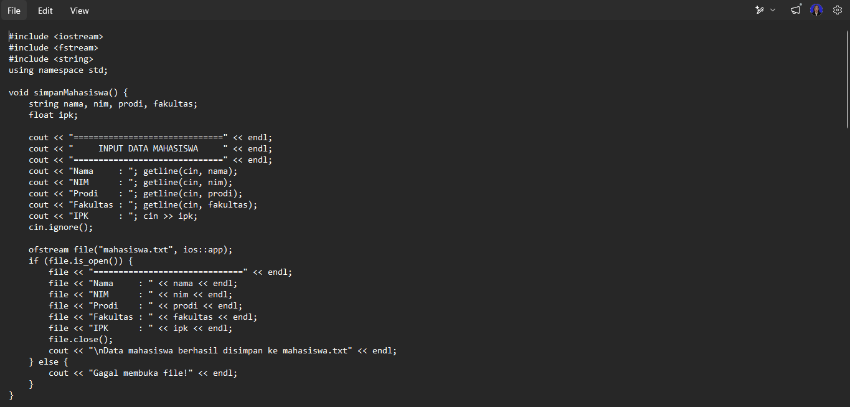
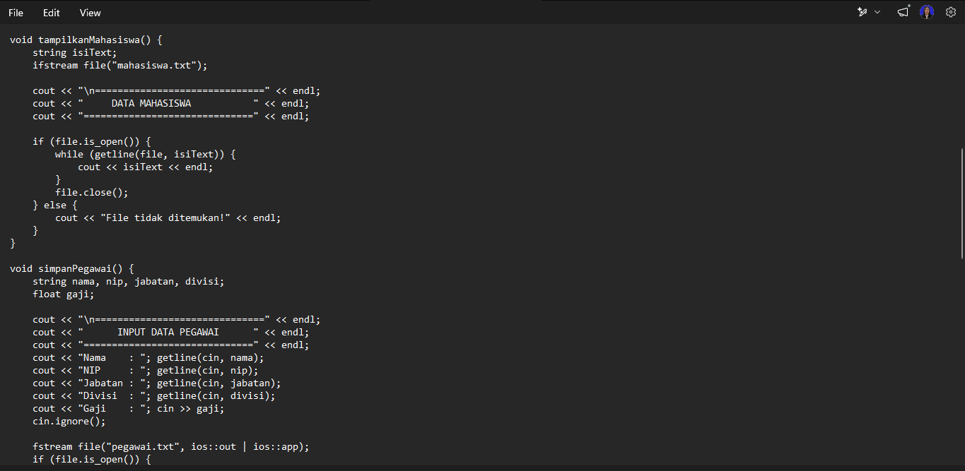
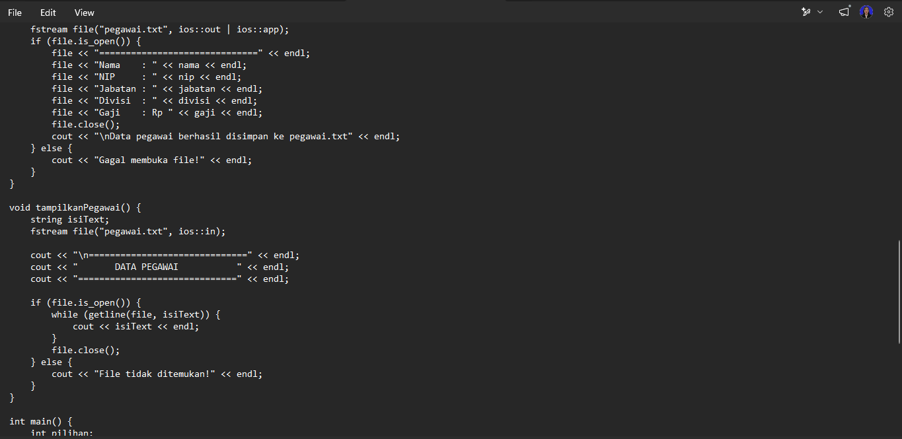
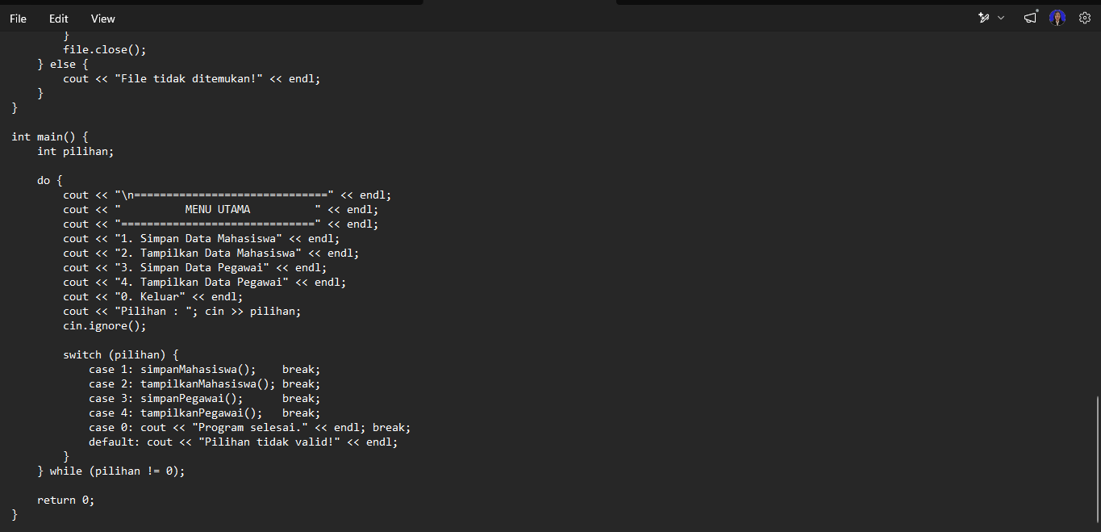
4.2 Hasil Output
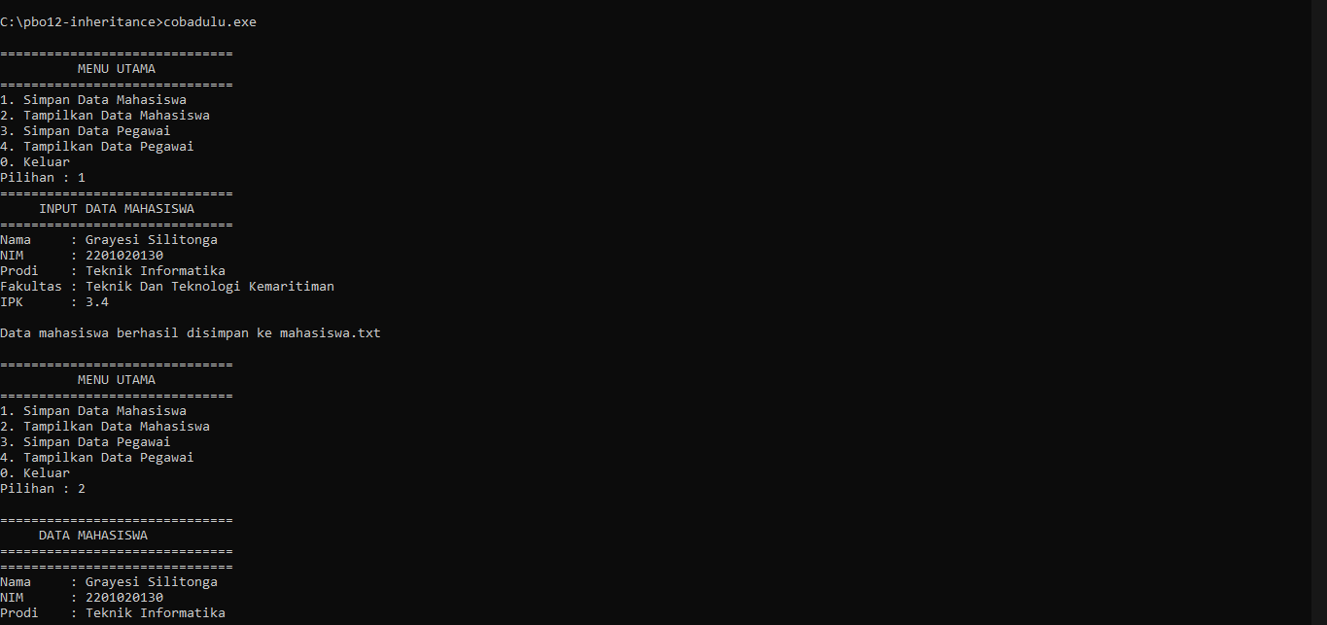
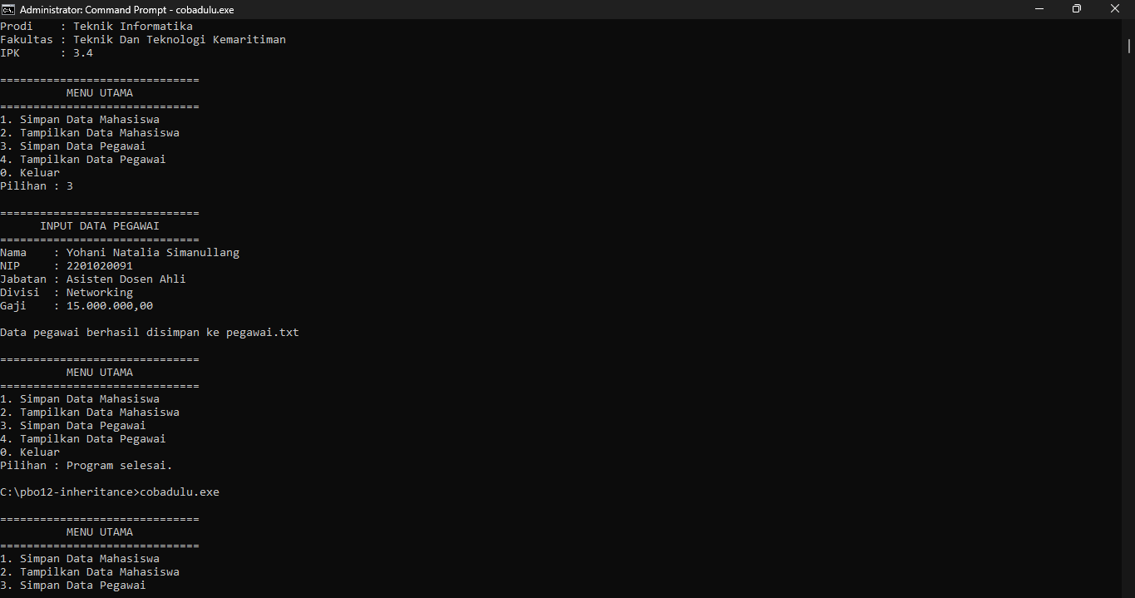
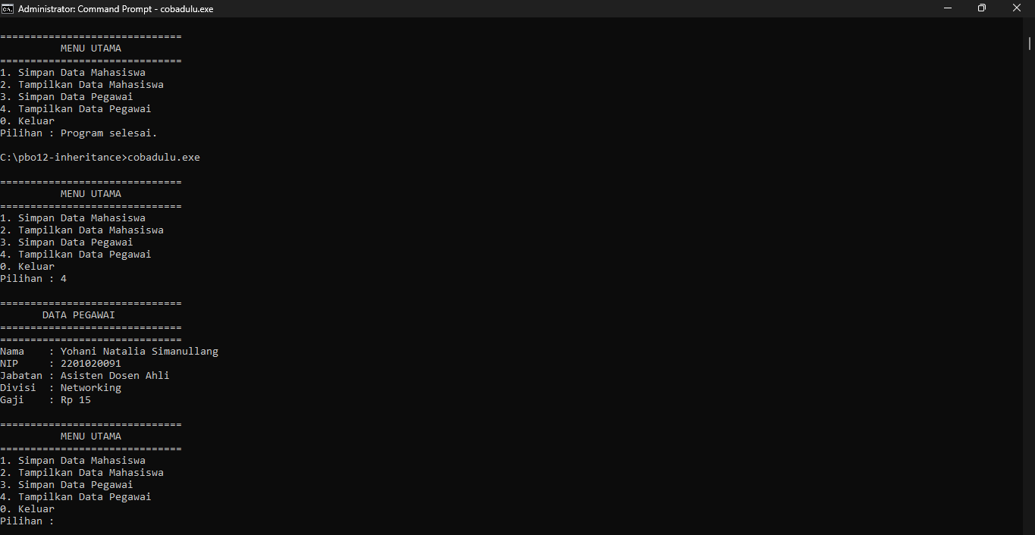
4.3 Pembahasan
Program 1 menggunakan ofstream dengan mode ios::app untuk menyimpan data mahasiswa ke file mahasiswa.txt tanpa menghapus data sebelumnya, kemudian ifstream digunakan untuk membaca dan menampilkan isi file menggunakan getline(). Program 2 menggunakan fstream (combine) dengan mode ios::out | ios::app untuk menulis data pegawai dan mode ios::in untuk membacanya kembali. Semua file ditutup menggunakan close() setelah selesai untuk mencegah kebocoran memori. Pengecekan is_open() dilakukan sebelum operasi untuk memastikan file berhasil dibuka.
- Kesimpulan
Dari praktikum pertemuan 12 ini dapat disimpulkan bahwa: (1) File handling di C++ menggunakan library fstream yang menyediakan class ofstream, ifstream, dan fstream. (2) ofstream digunakan untuk membuat dan menulis file, ifstream untuk membaca file, dan fstream untuk keduanya sekaligus. (3) Mode ios::app memungkinkan penambahan data baru ke akhir file tanpa menghapus isi yang sudah ada. (4) Setiap file yang dibuka wajib ditutup menggunakan close() agar tidak terjadi kebocoran sumber daya. (5) Pengecekan is_open() penting dilakukan sebelum operasi baca/tulis untuk memastikan file berhasil dibuka.

